ĐẠI HỌC BÁCH KHOA HÀ NỘI
Trường Công nghệ Thông tin và Truyền thông
BÁO CÁO KIỂM TRA THỰC HÀNH
QUẢN TRỊ DỰ ÁN — MICROSOFT PROJECT
Buổi 5 — Đề 1.1 | Lịch làm việc 7 ngày/tuần
Họ và tên | Bạch Minh Quang
MSSV | 202490077
Lớp | K6901
Nhóm | 1
Buổi / Đề | Buổi 5 / Đề 1.1
File MPP | 202490077-BachMinhQuang-K6901-Buoi5-De1.1.mpp
File báo cáo | 202490077-BachMinhQuang-K6901-Buoi5-De1.1.doc
Ngày bắt đầu | 15/09/2026 (08:00)
Ngày kết thúc | 16/12/2026 (17:00)
Thời gian dự án | 93 ngày (tuần 7 ngày)
Đường găng | A → B → D → G
Tổng chi phí | 932.370.000 ₫
Hà Nội, tháng 09 năm 2026
1. Yêu cầu đề bài
Dùng Microsoft Project, lịch một tuần làm việc 7 ngày, lập biểu đồ Gantt, xác định công việc găng và đường găng; nhập nguồn lực và gán nguồn lực theo bảng đề bài. Tên công việc theo mẫu A_MSSV_hovaten.
2. Dữ liệu công việc
Tên công việc trong file: {ký hiệu}_202490077_BachMinhQuang. Ngày bắt đầu dự án: 15/09/2026.
CV | Số ngày | Trình tự | Nguồn lực Work | Material / Cost
A | 25 | Từ đầu | CN 0,3; TV 0,4; KTV 0,3 | Giấy A3 ×5; Máy in màu ×2
B | 20 | Sau A | CN 0,2; TV 0,4; KTV 0,4 | Công tác phí; Đăng bài ×3
C | 18 | Từ đầu | CN 0,3; TV 0,4; KTV 0,3 | Hội thảo
D | 23 | Sau B, C | CN 0,3; TV 0,4; KTV 0,3 | Đăng bài ×4; Hội thảo
E | 19 | Từ đầu | CN 0,3; TV 0,4; KTV 0,3 | Công tác phí
G | 25 | Sau E, D | CN 0,3; TV 0,4; KTV 0,3 | Hội thảo; Nghiệm thu; Giấy A3 ×1
Hàng tô hồng là công việc găng (Total Slack = 0). CN = Chủ nhiệm, TV = Thành viên, KTV = Kỹ thuật viên. Hệ số 0,3 / 0,4 là Units trên MS Project (30% / 40%).
3. Lịch 7 ngày/tuần và mạng công việc
Tạo lịch cơ sở “7 Days” từ Standard, bật Thứ Bảy và Chủ nhật thành ngày làm việc (ca 08:00–17:00, 8 giờ/ngày). HoursPerDay = 8, HoursPerWeek = 56. Mọi công việc kiểu Fixed Duration, Effort driven tắt, để gán Units không làm đổi số ngày.
Ba đường đi từ đầu đến kết thúc:
Đường | Chuỗi công việc | Độ dài (ngày)
1 (găng) | A → B → D → G | 25 + 20 + 23 + 25 = 93
2 | C → D → G | 18 + 23 + 25 = 66
3 | E → G | 19 + 25 = 44
Thời gian dự án T = max = 93 ngày. Công việc găng: A, B, D, G. Dự trữ C = 93 − 66 = 27 ngày; dự trữ E = 93 − 44 = 49 ngày. MS Project cho cùng kết quả (Total Slack A/B/D/G = 0; C = 27d; E = 49d). Start 15/09/2026, Finish 16/12/2026.
4. Biểu đồ Gantt
Cột thời gian theo tuần. Nhãn trên thanh là nguồn lực đã gán. Quan hệ FS: B←A, D←B+C, G←E+D.
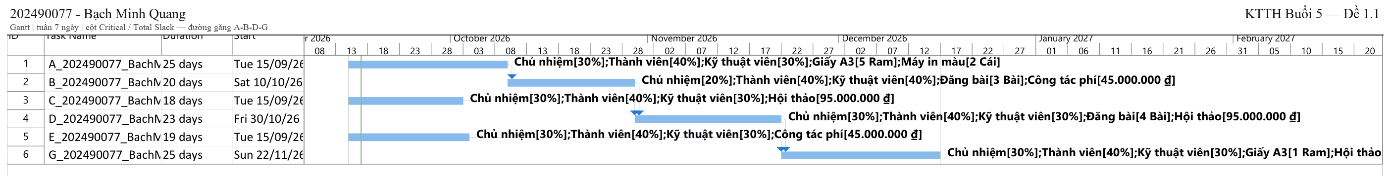
Hình 1. Biểu đồ Gantt — lịch 7 ngày/tuần
5. Đường găng (Critical Path)
Bảng Schedule: Total Slack = 0 là găng. Network Diagram: hộp đỏ = găng, hộp xanh = không găng.
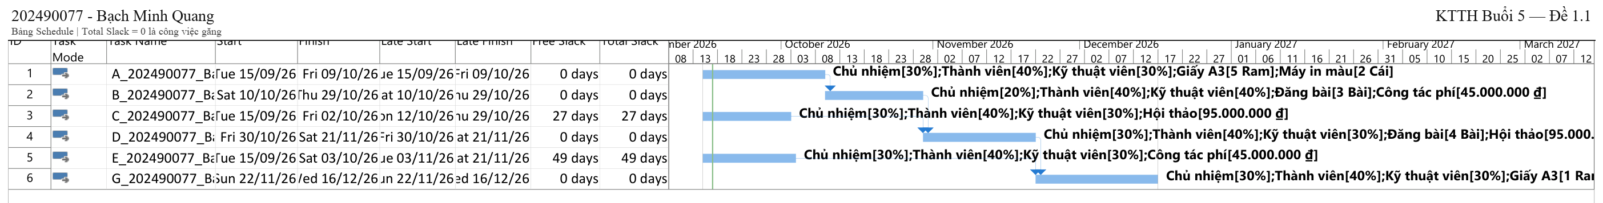
Hình 2. Bảng Schedule — Total Slack
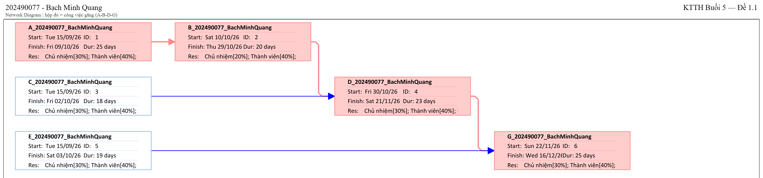
Hình 3. Network Diagram — đường găng A-B-D-G (hộp đỏ)
6. Nguồn lực
Nguồn lực | Loại | Đơn vị | Đơn giá
Chủ nhiệm | Work | Giờ | 180.000 ₫/h
Thành viên | Work | Giờ | 155.000 ₫/h
Kỹ thuật viên | Work | Giờ | 100.000 ₫/h
Giấy A3 | Material | Ram | 135.000 ₫
Máy in màu | Material | Cái | 5.500.000 ₫
Công tác phí | Cost | Lần | 45.000.000 ₫
Đăng bài | Material | Bài | 35.000.000 ₫
Hội thảo | Cost | Lần | 95.000.000 ₫
Nghiệm thu | Cost | Lần | 150.000.000 ₫
Work: Std. Rate theo giờ. Material: Standard Rate + Material Label. Cost: gán Cost trên Assignment bằng đúng đơn giá mỗi lần xuất hiện trên công việc.
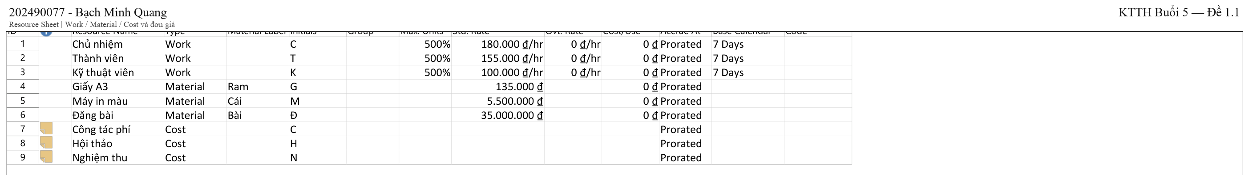
Hình 4. Resource Sheet — loại và đơn giá
7. Gán nguồn lực
Work: Units = 0,3 / 0,4 / 0,2 (hiển thị 30% / 40% / 20%). Material: Units = số lượng (5 Ram, 2 Cái, 3 Bài, …). Cost: mỗi lần xuất hiện gán đủ đơn giá (Công tác phí 45.000.000 trên B và trên E; Hội thảo 95.000.000 trên C, D, G).
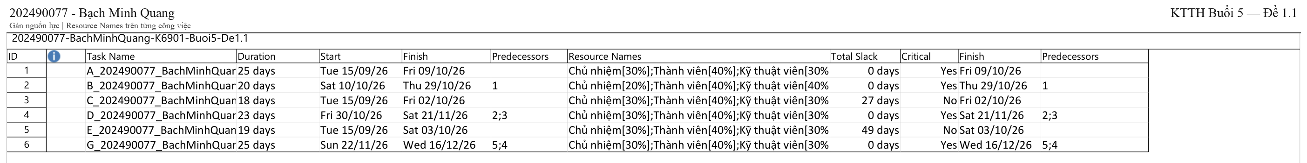
Hình 5. Gán nguồn lực và cột Critical / Total Slack
8. Chi phí
Công thức Work: Chi phí = Số ngày × 8 giờ/ngày × Units × Đơn giá/giờ. Material = số lượng × đơn giá. Cost = đơn giá mỗi lần gán.
CV | Nhân công | Vật tư / chi phí | Tổng (₫)
A | 10.800.000 + 12.400.000 + 6.000.000 | Giấy 675.000; Máy in 11.000.000 | 40.875.000
B | 5.760.000 + 9.920.000 + 6.400.000 | Công tác 45.000.000; 3 bài 105.000.000 | 172.080.000
C | 7.776.000 + 8.928.000 + 4.320.000 | Hội thảo 95.000.000 | 116.024.000
D | 9.936.000 + 11.408.000 + 5.520.000 | 4 bài 140.000.000; Hội thảo 95.000.000 | 261.864.000
E | 8.208.000 + 9.424.000 + 4.560.000 | Công tác 45.000.000 | 67.192.000
G | 10.800.000 + 12.400.000 + 6.000.000 | Hội thảo 95tr; NT 150tr; Giấy 135.000 | 274.335.000
Cộng |  |  | 932.370.000
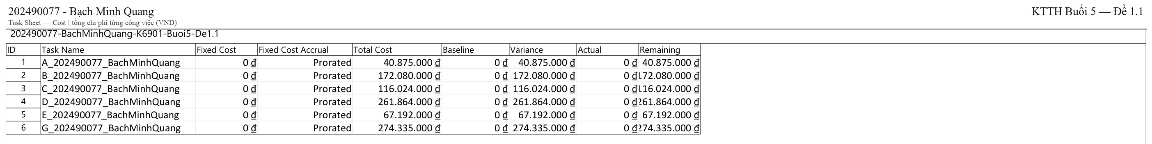
Hình 6. Task Sheet — Cost (trùng tay tính)
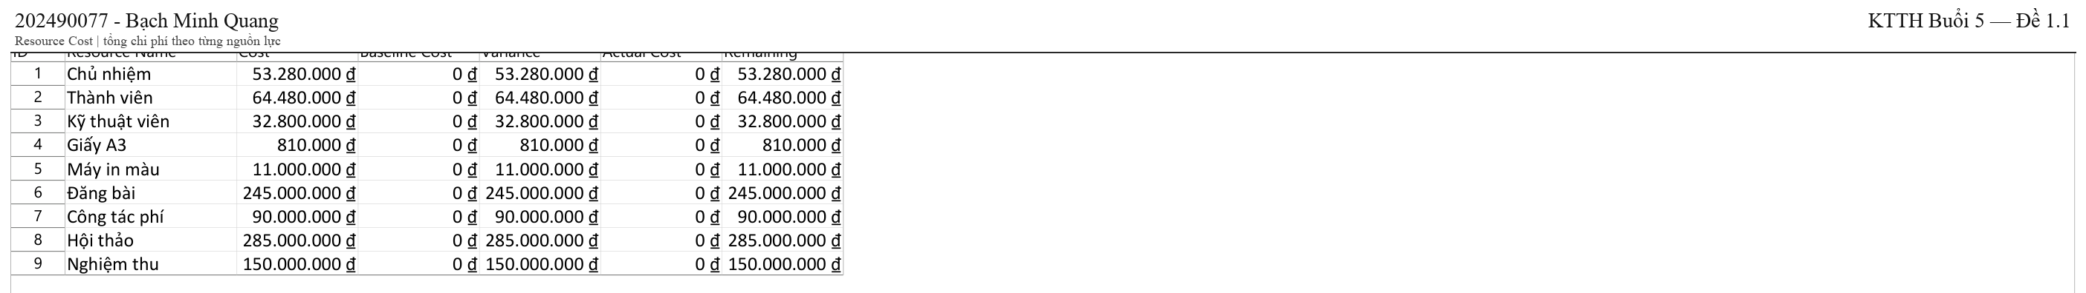
Hình 7. Tổng chi phí theo nguồn lực
9. Kết luận
File MS Project dùng lịch 7 Days, 6 công việc đúng quan hệ đề bài, 9 nguồn lực đúng loại/đơn giá và đã gán. Đường găng A-B-D-G, thời gian 93 ngày (15/09/2026–16/12/2026), tổng chi phí 932.370.000 ₫. C có 27 ngày dự trữ, E có 49 ngày dự trữ.
Hạng mục | Kết quả
Lịch | 7 Days (cả thứ Bảy, Chủ nhật)
Công việc găng | A, B, D, G
Đường găng | A → B → D → G
Thời gian | 93 ngày
Tổng chi phí | 932.370.000 ₫
File MPP | 202490077-BachMinhQuang-K6901-Buoi5-De1.1.mpp

